**Реабилитация после разрыва сухожилия отводящих мышц бедра (HAT)**

Друзья, хотим поделиться с вами одним из самых структурированных и научно обоснованных протоколов по восстановлению после хирургического лечения разрывов сухожилий отводящих мышц бедра (hip abductor tendons, HAT). В 2021 году в журнале Archives of Orthopaedic and Trauma Surgery было [опубликовано](https://link.springer.com/article/10.1007/s00402-021-03952-7) исследование австралийских специалистов — Дж. Р. Эберта, А. М. Фирон, П. Н. Смита и Г. Джейнса.

Исследователи провели систематический обзор литературы по реабилитации пациентов после восстановления HAT и проанализировали 17 клинических исследований, опубликованных за последние три года до мая 2020 года. Они обнаружили, что несмотря на активное развитие хирургических техник, конкретные рекомендации по восстановлению оставались фрагментарными, часто неполными и не давали четких ориентиров для практикующих физиотерапевтов.

На основе обзора и собственного многолетнего клинического опыта авторы разработали детализированный реабилитационный протокол, охватывающий весь путь пациента — от предоперационной подготовки до возвращения к активности. Программа разделена на семь фаз. Каждая фаза имеет чётко сформулированные цели, критерии перехода к следующему этапу, рекомендации по объёму движений, допустимой нагрузке и подбору упражнений. Первые фазы более жёстко привязаны ко времени, а начиная с 3-й — ориентированы на достижение функциональных критериев.

# Этапы реабилитации после восстановления сухожилия приводящей мышцы бедра (HAT repair)

|  |  |  |  |
| --- | --- | --- | --- |
| Фаза (время) | Цели фазы | Ограничения по нагрузке и ОД | Образование пациента и упражнения |
| Фаза 1 (до операции) | 1. Образование пациента по процедуре и требованиям после операции 2. Физическая подготовка пациента и введение ранних упражнений | Н/Д | - Упражнения для туловища - Образование по питанию и кардионагрузке - Избегать провоцирующих положений - Индивидуализированное назначение упражнений |
| Фаза 2 (0–2 недели) | 1. Снижение боли и отека 2. Избегать избыточной нагрузки (>20% BW) 3. Избегать провоцирующих позиций 4. Поддержание подвижности и кровообращения | • WB ≤ 20% BW, с 2 костылями • ОД: пассивные, избегать сгибания >90°, аддукции за среднюю линию, внутренней ротации | - Образование по контролю боли и воспаления - Обучение частичной нагрузке - Избегать провоцирующих позиций - Пассивные и активные упражнения в пределах безболевого ОД - Упражнения на голеностоп, квадрицепсы, хамстринги |
| Фаза 3 (2–4 недели) | 1. Контроль боли и отека 2. Освоение походки на пятку/носок с 50% BW и 1–2 костылями 3. Владение домашней программой упражнений | • WB ≤ 20% BW (1–2 недели), затем до 50% BW (4 недели) • ОД: как в фазе 2 | - Продолжать упражнения фазы 2 - Упражнения на улучшение походки - Изометрические и изотонические упражнения - Введение домашних упражнений: мосты, растяжка - Гидротерапия, мягкий массаж |
| Фаза 4 (4–8 недель) | 1. Безболевая походка, WB по переносимости 2. Выполнение повседневных задач без боли 3. Владение домашними упражнениями 4. Уверенный и комфортный ОД тазобедренного сустава | • WB: 50% BW (4 недели) до полной WB с 6-й недели, с костылем • ОД: прогрессия к безболевому активному ОД | - Продолжение упражнений фаз 2 и 3 - Повышение требований к упражнениям дома - Введение стоячих приседаний, баланса - Велотренажер, плавание, гидротерапия |
| Фаза 5 (8–12 недель) | 1. Полный активный ОД (>90% от контралатерального) 2. Безболевая 6-мин. ходьба без поддержки 3. Стояние на 1 ноге 15–30 с, VAS ≤3/10 4. Владение клиническими и домашними упражнениями | • WB: полная WB, без костылей • ОД: как в фазе 4 | - Обучение функциональным движениям - Расширение домашних упражнений - Продолжение гидротерапии - Разнообразие балансовых упражнений |
| Фаза 6 (3–6 месяцев) | 1. Безболевая ходьба без поддержки 2. Сила отводящих мышц ≥90% 3. Поход по лестницам 4. Стояние на 1 ноге 15–30 с, VAS ≤1–2/10 5. Возврат к работе (по показаниям) 6. Полная силовая и функциональная подготовка | • WB: полная • ОД: полная и активная | - Продолжение упражнений фаз 3–5 - Поддержка при переходе к функциональным задачам - Упражнения на координацию, проприоцепцию, силовую подготовку |
| Фаза 7 (6–24 месяца) | 1. Ходьба на любое расстояние без боли 2. Сила отводящих ≥95% 3. Повседневная активность без боли 4. Преодоление неровностей и песка 5. Возврат к лёгкой активности/спорту | • WB: полная • ОД: полный и активный | - Продолжение упражнений фаз 4–6 - Упражнения с учетом целей пациента - Образование по предотвращению рецидивов - Адаптация под спортивные/рабочие задачи |

Расшифровка используемых сокращений:

* **WB (Weight Bearing)** — **нагрузка на конечность** (весовая нагрузка, допустимая на ногу после операции).  
  Примеры:
  + **Full WB** — полная нагрузка
  + **Partial WB (PWB)** — частичная нагрузка
  + **≤ 20% WB** — разрешено нагружать ногу не более чем на 20% от массы тела
* **BW (Body Weight)** — **масса тела пациента**.  
  Используется в процентах, чтобы определить допустимую нагрузку:  
  Например, «50% BW» = нагрузка на ногу равна половине массы тела.
* **ОД (объём движений)** — это **диапазон (объём) движений** в суставе, то есть насколько сустав может сгибаться, разгибаться, вращаться и т. д.  
  По-английски это **ROM (Range of Motion)**.

### ****Фаза 4 (4–8 недель)****

Упражнения включают в себя восстановление объёма движений и укрепление мышц корпуса, бедра и области таза, например:

* **A**: Сгибание бедра лёжа на спине с использованием эластичной ленты (theraband), при этом соблюдаются ограничения по объему сгибания в тазобедренном суставе.
* **B**: Наружная ротация бедра с использованием theraband с акцентом на контроль и плавность движения, с постепенным увеличением амплитуды вращения и внешней ротации по мере переносимости.
* **C**: Двусторонние мосты лёжа на спине с изометрической отводящей нагрузкой с использованием theraband, при этом обеспечивается выравнивание бедер, коленей и стоп, нагрузка распределяется равномерно между конечностями.
* **D**: Отведение бедра стоя (без дополнительного сопротивления), при этом отводящаяся конечность — это оперированная сторона, и необходимо исключить боковой наклон туловища и ротацию таза.
* 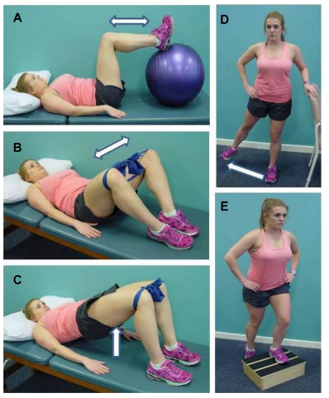**E**: Введение упражнений с опорой, включая подъёмы по ступенькам, обеспечивая прямую ось конечности и активацию мышц бедра, а также правильное выравнивание нижней конечности.

### ****Фаза 5 (8–12 недель)****

Упражнения могут включать:

* **A**: Разгибание бедра лёжа на животе с прямой ногой.
* **B**: Разгибание бедра с согнутым коленом — акцент на контроль корпуса и предотвращение чрезмерного разгибания поясницы или ротации таза.
* **C**: Отведение бедра лёжа на боку с акцентом на концентрический и эксцентрический контроль без ротации таза или наклона.
* **D**: Отведение бедра стоя с theraband — оперированная конечность либо свободно движется, либо контактирует с поверхностью; обеспечивается отсутствие бокового наклона туловища и ротации таза.
* **E**: Упражнения с прогрессивной нагрузкой — приседания, выпады и подъёмы на платформу (например, на степ), с контролем веса тела, координацией между ногами и правильным выравниванием бедра.

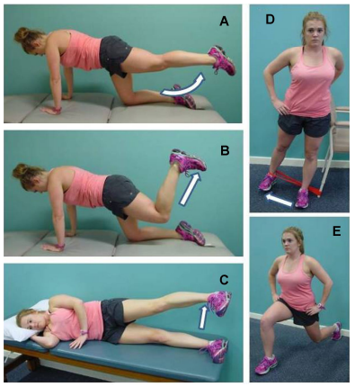

### ****Фаза 6 (3–6 месяцев)****

Упражнения могут включать:

* **A**: Мосты лёжа на спине на одной ноге — оперированная нога несет вес, при этом другая нога выпрямлена, согнута или лежит пяткой/носком на полу, в зависимости от состояния пациента.
* **B**: Боковая планка (side plank) — правильная техника, без провала бедра.
* **C**: Подъём таза (pelvic hitching), при котором оперированная конечность несёт вес, а неработающая нога не должна опускаться ниже горизонтали.
* **D**: Шаги в сторону с эластичной лентой (crab walks) — туловище в нейтральной позиции, лента размещается в зависимости от нужной интенсивности, повышается нагрузка на отводящие мышцы бедра.

